MEDIDA DE INGRESO EN SAP
Caso Directores
Guía procedimental para el personal de Selección
de Recursos Humanos
Documento consolidado

Propuesta de índice
Antes de desarrollar el contenido, se plantearon cinco propuestas de índice para estructurar este ebook, tomando como base el manual original de Medida de Ingreso para Directores. A continuación se presentan las cinco opciones evaluadas; la Propuesta 1 fue la seleccionada y es la que se desarrolla en el resto de este documento.
Propuesta 1 — Por caso de contratación ✓ Seleccionada para desarrollo
- Introducción: ¿Qué es la Medida de Ingreso?
- Antes de comenzar: información que debes tener a mano
- Caso A – Director de nuevo ingreso (Status 02)
- Caso B – Director que reingresa con historial en SAP (Status 01)
- Verificación final y cierre del proceso
- Preguntas frecuentes
Propuesta 2 — Por flujo cronológico único
- Introducción al proceso de ingreso de Directores
- Paso 1: Acceso e inicio en el sistema
- Paso 2: Datos del cargo y la posición
- Paso 3: Datos personales y de identificación
- Paso 4: Datos contractuales y salariales
- Paso 5: Verificaciones y ajustes según el tipo de reingreso
- Cierre del proceso y buenas prácticas
Propuesta 3 — Estilo checklist / guía de referencia rápida
- Introducción y alcance de esta guía
- Antes de empezar: checklist de información requerida
- Ruta rápida: Director nuevo (Status 02)
- Ruta rápida: Director que reingresa (Status 01)
- Errores comunes y cómo evitarlos
- Glosario de términos e infotipos
Propuesta 4 — Orientada al usuario de RRHH
- ¿Por qué existe este procedimiento y qué rol juega Selección?
- Preparándome para registrar a un nuevo Director
- Registrando a un Director sin historial previo
- Registrando a un Director que ya trabajó en la empresa
- Revisando que todo quedó correcto
- Recomendaciones finales y contactos de soporte
Propuesta 5 — Estructura de manual formal con apéndices
- Presentación e importancia del proceso
- Conceptos clave (Medida de Ingreso, Status 01 vs. 02, infotipos)
- Procedimiento detallado – Director Status 02
- Procedimiento detallado – Director Status 01
- Casos especiales y ajustes posteriores
- Anexos: capturas de pantalla de referencia y tabla resumen de infotipos

Índice
1. Introducción: ¿Qué es la Medida de Ingreso? 5
2. Antes de comenzar: información que debes tener a mano 6
3. Caso A – Director de nuevo ingreso (Status 02) 8
4. Caso B – Director que reingresa con historial en SAP (Status 01) 15
5. Verificación final y cierre del proceso 23
6. Preguntas frecuentes 25

1. Introducción: ¿Qué es la Medida de Ingreso?
Cuando una persona es seleccionada para ocupar un cargo de Director en la organización, ese momento debe quedar formalmente reflejado en el sistema de gestión de personal (SAP). A este registro se le conoce como Medida de Ingreso.
En términos simples, la Medida de Ingreso es el conjunto de pasos mediante los cuales el equipo de Recursos Humanos deja constancia, dentro del sistema, de que una nueva persona comienza su relación laboral con la empresa en un cargo directivo. Este registro no es solo un trámite administrativo: es la base sobre la cual se construyen después otros procesos clave, como el pago de nómina, la asignación de beneficios, el control de asistencia y la gestión de su historial dentro de la compañía.
Es importante entender que no todos los ingresos de Directores se registran de la misma manera. Existen dos escenarios posibles, según la relación previa que la persona haya tenido con la organización:
- Un Director que ingresa por primera vez a la empresa, sin ningún registro anterior en el sistema.
- Un Director que ya tuvo una relación laboral previa con la organización (por ejemplo, trabajó antes y ahora regresa), y que por lo tanto ya cuenta con un número de identificación en SAP.
Esta distinción es fundamental, porque cada caso sigue una ruta ligeramente distinta dentro del sistema, aunque ambas comparten el mismo propósito: dejar correctamente documentada la incorporación del nuevo Director.
A lo largo de este ebook, guiaremos al personal de Selección paso a paso por ambos procedimientos, con un enfoque práctico y sin tecnicismos innecesarios, de modo que cualquier persona del equipo pueda completar el registro con confianza y sin errores.

2. Antes de comenzar: información que debes tener a mano
Antes de sentarte frente al sistema a registrar la Medida de Ingreso, es recomendable reunir toda la información necesaria. Esto evita interrupciones a mitad del proceso y reduce el riesgo de cometer errores o dejar datos incompletos.
A continuación, el listado de información que debes tener lista:

1. Fecha de inicio del Director
La fecha exacta en la que la persona comienza formalmente sus funciones. Este dato marca el punto de partida de todo el registro.

2. Tipo de situación: ¿ingreso nuevo o reingreso?
Antes de iniciar, debes confirmar si el Director:
- Nunca ha tenido una relación laboral con la empresa (ingreso nuevo), o
- Ya trabajó antes en la organización y cuenta con un número de identificación previo en el sistema (reingreso).
Esta definición es clave, ya que determinará cuál de los dos procedimientos del ebook debes seguir (Caso A o Caso B).

3. Datos del cargo y la posición
- Nombre y código de la posición a la que ingresa el Director.
- Área u organización a la que pertenece dicha posición.

4. Datos personales del Director
- Nombre completo.
- Fecha de nacimiento y demás datos personales básicos.
- Número de Cédula de Identidad.
- Número de RIF.

5. Datos contractuales y salariales
- Condición salarial o de contratación acordada para el cargo.
- Cualquier información adicional relacionada con las condiciones de ingreso pactadas con el Director.

6. En caso de reingreso: el número de identificación en SAP
Si ya se confirmó que se trata de un reingreso, es indispensable contar con el número con el que la persona figuraba anteriormente en el sistema, ya que este dato se usará como referencia durante el registro.

💡 Recomendación: reunir toda esta información antes de comenzar te permitirá avanzar de forma fluida por el procedimiento, sin tener que detenerte a buscar datos a mitad de camino.

3. Caso A – Director de nuevo ingreso (Status 02)
Este caso aplica cuando el Director seleccionado nunca ha tenido una relación laboral previa con la empresa, por lo que no cuenta con ningún registro anterior en el sistema. A continuación, te guiamos paso a paso por el registro completo.

Paso 1: Ingresar a la transacción PA40
Lo primero es acceder al sistema y escribir el código de la transacción PA40 en la barra de comandos. Esta transacción es la puerta de entrada para registrar cualquier medida de personal.
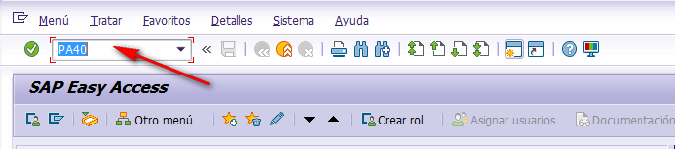
Barra de comandos de SAP: se escribe PA40 y se presiona Enter.

Paso 2: Colocar la fecha de inicio y seleccionar "Ingreso Directores"
Una vez dentro de la transacción, se debe indicar la fecha de inicio de labores del Director en el campo "Inicio". Luego, en el listado de medidas de personal, se selecciona la opción "Ingreso Directores".
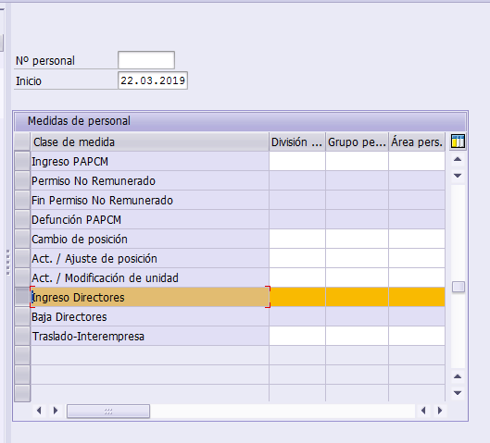
Pantalla de Medidas de personal: se coloca la fecha de inicio y se resalta la opción "Ingreso Directores".

Paso 3: Seleccionar "Ejecutar"
Con la fecha y la medida ya seleccionadas, se hace clic en el ícono de "Ejecutar" (el reloj verde) para iniciar el registro.
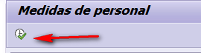
Ícono de Ejecutar dentro de la pantalla de Medidas de personal.

Paso 4: Cargar el IT0000 – Medidas
En esta pantalla se confirma la medida "81 Ingreso Directores" y se busca la posición a la que pertenece el Director dentro de la estructura organizativa. El sistema asignará automáticamente un número de personal nuevo.
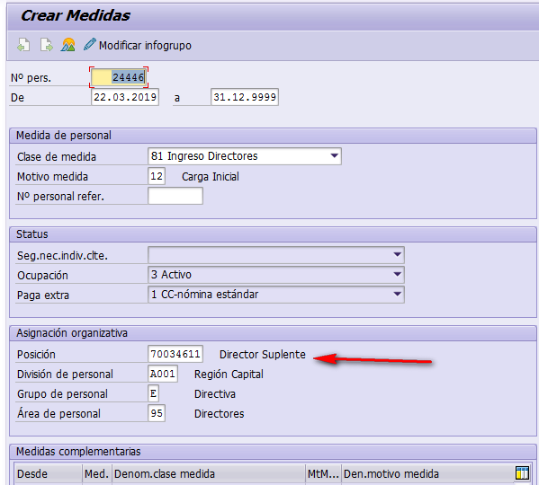
Pantalla Crear Medidas: se confirma la medida, el motivo y la posición del Director.

Paso 5: Cargar el IT0001 – Asignación organizativa
Aquí se registra la estructura a la que pertenece el Director: sociedad, división de personal, centro de costo, posición y unidad organizativa. Es muy importante no olvidar cargar la relación laboral 02, ya que este dato identifica que se trata de un ingreso nuevo. Antes de continuar, se debe verificar que toda la información esté correcta.
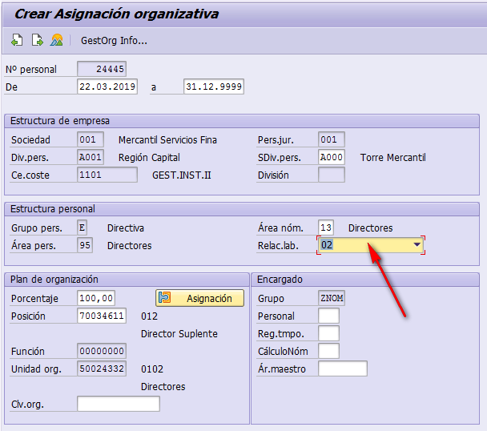
Pantalla Crear Asignación organizativa: se resalta el campo Relac.lab. con el valor 02.

Paso 6: Cargar el IT0002 – Datos personales
En este paso se registran los datos personales del Director: nombre completo, fecha de nacimiento, lugar de nacimiento, nacionalidad y estado civil.
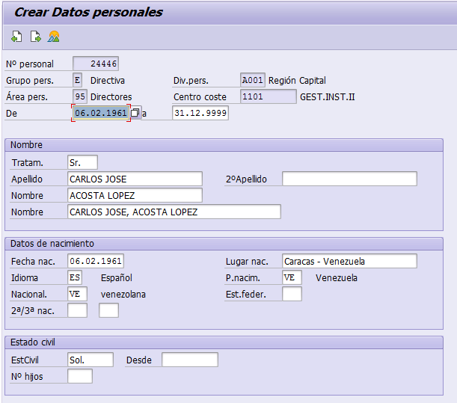
Pantalla Crear Datos personales.

Paso 7: Cargar el IT0041
Se registran las fechas administrativas relevantes, como la fecha de alta y la fecha de vacaciones.
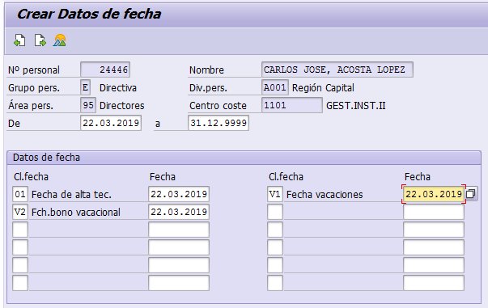
Pantalla Crear Datos de fecha.

Paso 8: Cargar el IT0185 – Id Personal: Cédula
Se ingresa el número de Cédula de Identidad del Director, seleccionando la clase de identificación correspondiente.
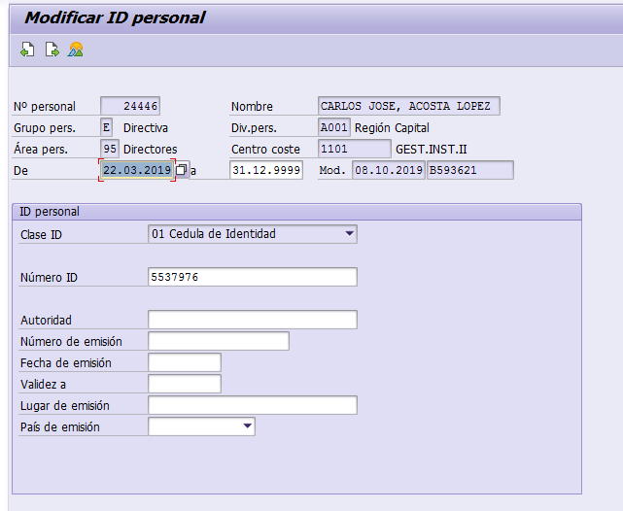
Pantalla Modificar ID personal – Cédula de Identidad.

Paso 9: Cargar el IT0185 – Id Personal: RIF
De la misma manera, se registra el número de RIF del Director, seleccionando esta vez la clase de identificación "Registro de Información Fiscal".
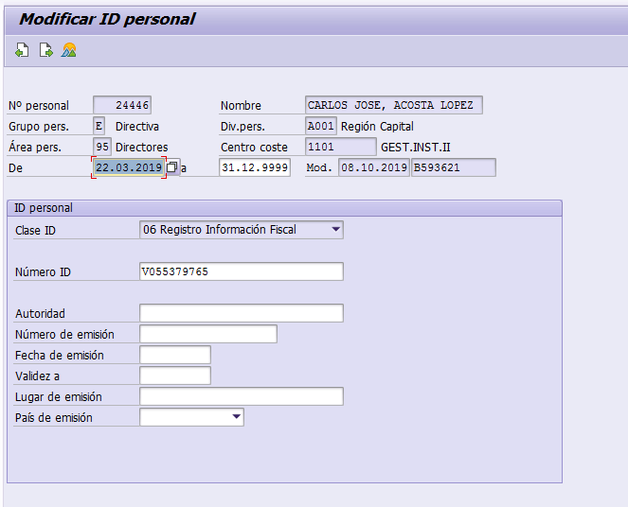
Pantalla Modificar ID personal – Registro de Información Fiscal (RIF).

Paso 10: Cargar el IT0009
En este infotipo se registra la relación bancaria del Director, es decir, los datos de la cuenta donde se depositará su remuneración.
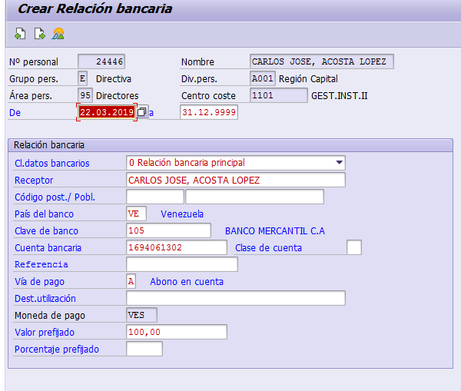
Pantalla Crear Relación bancaria.
ℹ️ Nota: el IT0399 no se registra para los Directores de Status 02. Este paso se omite y se continúa directamente con el siguiente infotipo.

Paso 11: Cargar el IT0006
Por último, se registra la dirección de residencia habitual del Director.
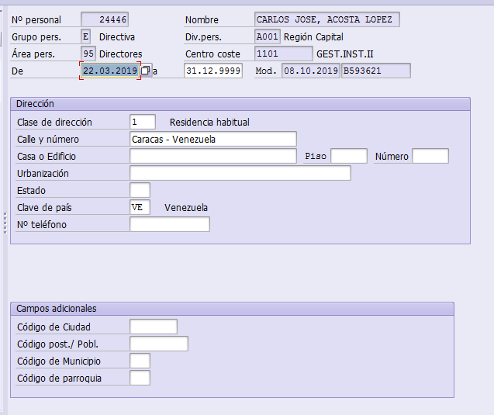
Pantalla Crear Dirección.
Una vez completados todos estos infotipos, el registro de ingreso del nuevo Director queda finalizado en el sistema.

4. Caso B – Director que reingresa con historial en SAP (Status 01)
Este caso aplica cuando el Director seleccionado ya tuvo una relación laboral previa con la empresa y, por lo tanto, ya cuenta con un número de identificación en el sistema. A diferencia del Caso A, aquí se aprovecha ese registro anterior como referencia, y al final del proceso se realiza un paso adicional de limpieza. A continuación, te guiamos paso a paso.

Paso 1: Buscar el número SAP que ya existe
Antes de iniciar el registro, se debe ubicar el número de personal con el que el Director figuraba anteriormente en el sistema. Esto se hace consultando su registro histórico, donde se confirma el número y los datos con los que estaba identificado.
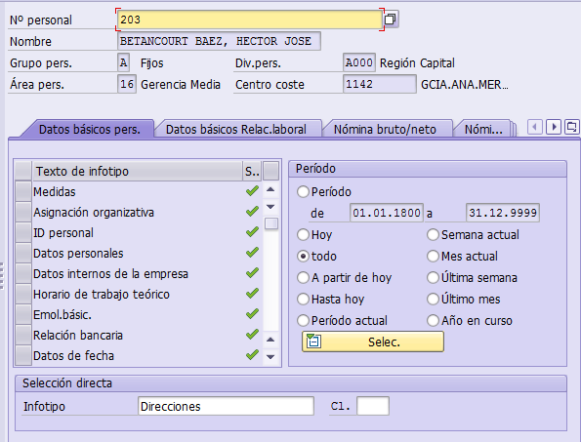
Consulta del registro histórico del Director: se identifica su número de personal existente.

Paso 2: Ingresar a la transacción PA40
Al igual que en el Caso A, se accede al sistema y se escribe el código de la transacción PA40 en la barra de comandos.
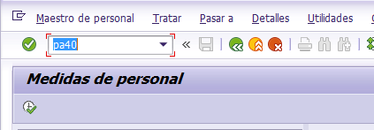
Barra de comandos de SAP: se escribe PA40 y se presiona Enter.

Paso 3: Colocar la fecha de inicio y seleccionar "Ingreso Directores"
Se indica la fecha de inicio de labores del Director y, en el listado de medidas de personal, se selecciona nuevamente la opción "Ingreso Directores".
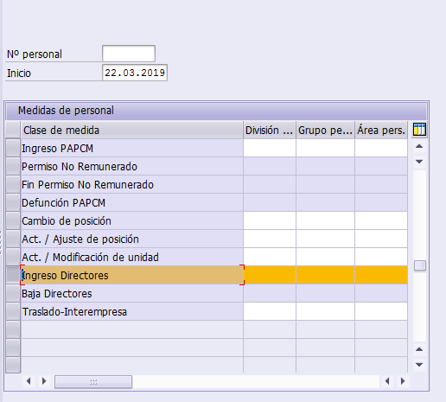
Pantalla de Medidas de personal: se coloca la fecha de inicio y se resalta "Ingreso Directores".

Paso 4: Cargar el IT0000 – Medidas
Aquí está la principal diferencia con el Caso A: en el campo "N° personal refer." se ingresa el número de SAP que se ubicó en el Paso 1, es decir, el número con el que el Director ya existía en el sistema. Esto permite que el sistema recupere y reutilice su historial. Luego se busca la posición a la que pertenece.
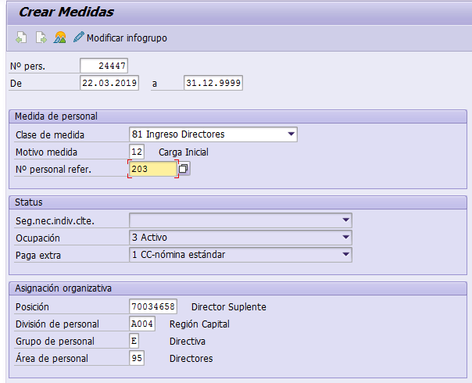
Pantalla Crear Medidas: se ingresa el número de personal de referencia a copiar.

Paso 5: Cargar el IT0001 – Asignación organizativa
Se registra la estructura organizativa correspondiente a la nueva posición del Director. En este caso, no se debe olvidar cargar la relación laboral 01, ya que este valor identifica que se trata de un reingreso. Se debe verificar cuidadosamente la información antes de continuar.
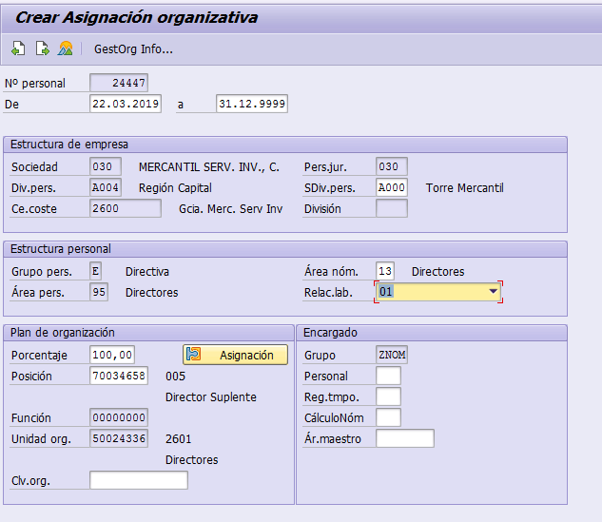
Pantalla Crear Asignación organizativa: se resalta el campo Relac.lab. con el valor 01.

Paso 6: Verificar los datos en el IT0002 – Datos personales
Como el Director ya tuvo una relación previa con la empresa, en este paso no se cargan los datos personales desde cero, sino que se verifica que la información existente (nombre, fecha de nacimiento, estado civil, entre otros) siga siendo correcta.
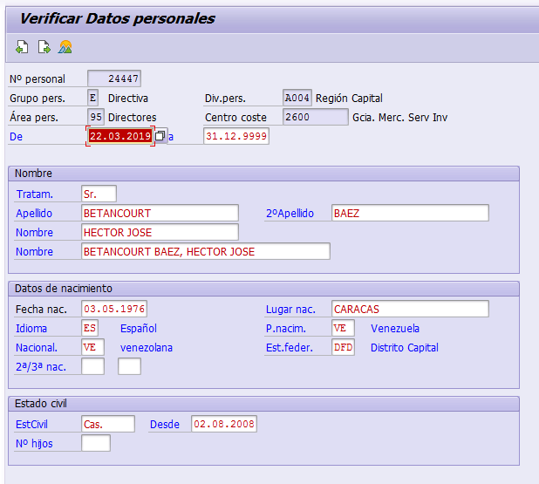
Pantalla Verificar Datos personales.

Paso 7: Cargar el IT0041
Se registran las fechas administrativas correspondientes al nuevo ingreso, como la fecha de alta y la fecha de vacaciones.
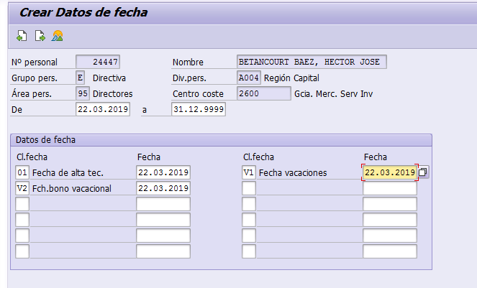
Pantalla Crear Datos de fecha.

Paso 8: Cargar el IT0185 – Id Personal: Cédula
Se verifica el número de Cédula de Identidad del Director, ya registrado previamente en el sistema.
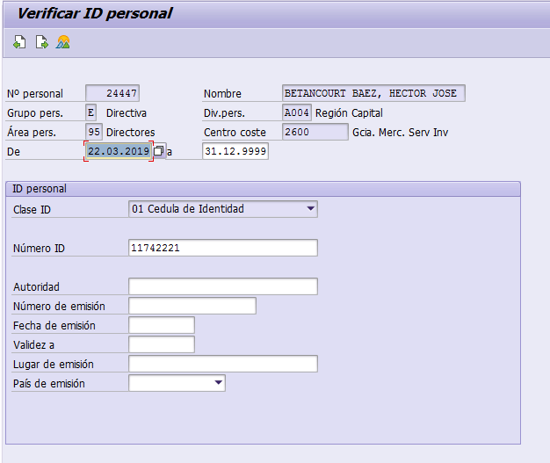
Pantalla Verificar ID personal – Cédula de Identidad.

Paso 9: Cargar el IT0185 – Id Personal: RIF
De igual manera, se verifica el número de RIF asociado al Director.
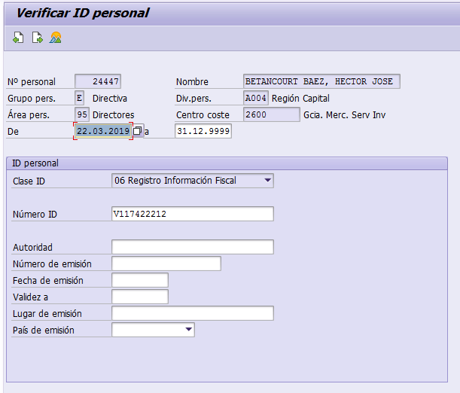
Pantalla Verificar ID personal – Registro de Información Fiscal (RIF).

Paso 10: Cargar el IT0399
A diferencia del Caso A, en un reingreso sí corresponde registrar este infotipo, correspondiente a los datos de Impuesto Sobre la Renta (ISLR) del Director, incluyendo su remuneración y el porcentaje o monto de desgravamen aplicable.
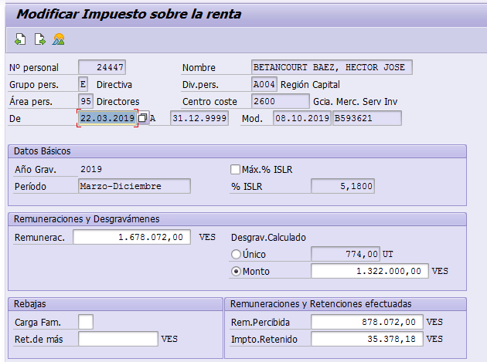
Pantalla Modificar Impuesto sobre la renta.

Paso 11: Verificar el IT0006
Se revisa la dirección de residencia habitual del Director, confirmando que los datos registrados previamente sigan vigentes.
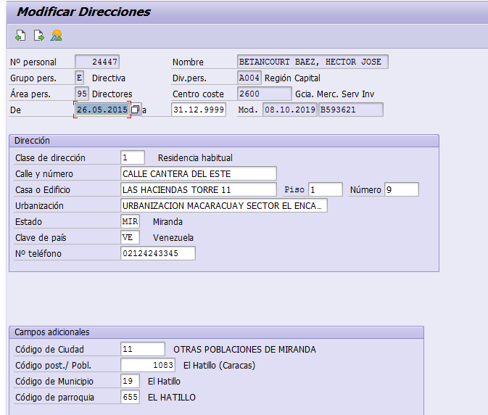
Pantalla Modificar Direcciones.

Paso 12: Ingresar a la PA30 y seleccionar el IT0031
Una vez completados los infotipos anteriores, se debe realizar un paso adicional propio de este caso. Se ingresa a la transacción PA30 y se selecciona el infotipo "Número de personal de referencia" (IT0031).
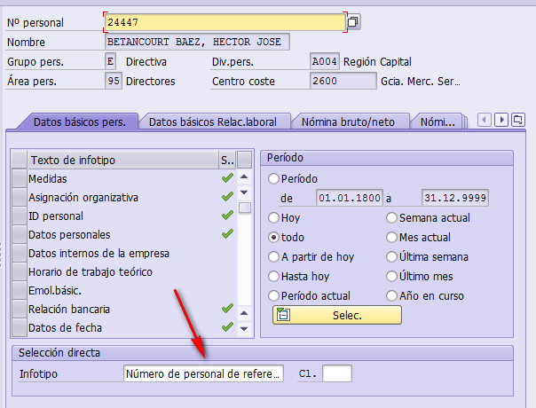
Pantalla PA30: se selecciona el infotipo Número de personal de referencia.

Paso 13: Eliminar el registro de número de personal de referencia
Este último paso es muy importante y no debe omitirse. Se visualiza el registro que enlaza al Director con su número de personal anterior y se procede a eliminarlo, haciendo clic en el ícono correspondiente.
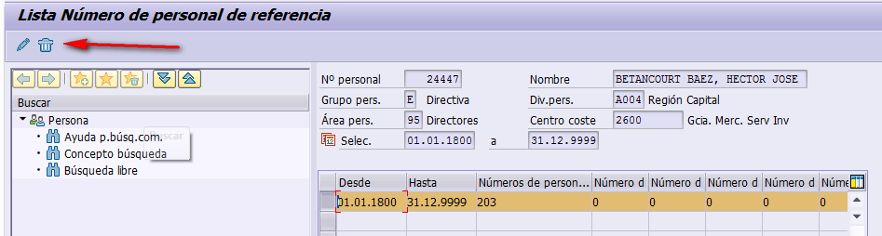
Lista Número de personal de referencia: se selecciona el ícono para eliminar el registro.
A continuación, el sistema muestra el registro que se va a borrar. Se confirma la eliminación haciendo clic en el ícono de la papelera.
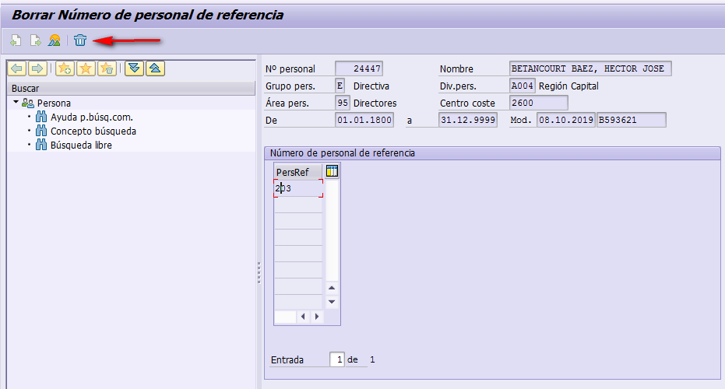
Pantalla Borrar Número de personal de referencia: se confirma la eliminación.
Finalmente, el sistema despliega un mensaje de confirmación indicando que la referencia fue suprimida correctamente.
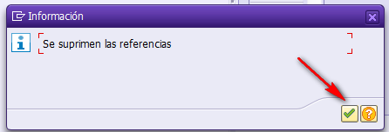
Mensaje de confirmación: "Se suprimen las referencias".
Con este paso, el registro de reingreso del Director queda completo y correctamente vinculado a su historial en el sistema.

5. Verificación final y cierre del proceso
Independientemente de si el registro correspondió a un Director de nuevo ingreso (Caso A) o a un reingreso (Caso B), antes de dar por cerrado el proceso es fundamental dedicar unos minutos a verificar que toda la información quedó correctamente registrada. Un registro completo y consistente evita retrabajos posteriores y asegura que otras áreas —como Nómina y Beneficios— puedan continuar sus procesos sin contratiempos.

Cuadro comparativo de infotipos por caso
Este cuadro te permite verificar, de un vistazo, qué se espera en cada infotipo según el tipo de ingreso registrado:
Infotipo | Status 02 (nuevo ingreso) | Status 01 (reingreso)
IT0000 – Medidas | Se crea sin número de referencia. | Se crea con el N° de personal de referencia (SAP anterior).
IT0001 – Asignación organizativa | Relación laboral = 02 | Relación laboral = 01
IT0002 – Datos personales | Se cargan desde cero. | Se verifican los datos ya existentes.
IT0041 – Datos de fecha | Se carga. | Se carga.
IT0185 – Cédula / RIF | Se cargan desde cero. | Se verifican los datos ya existentes.
IT0009 – Relación bancaria | Se carga. | No se muestra como paso separado (dato heredado).
IT0399 – Impuesto sobre la renta | No aplica. | Sí aplica: se registra/actualiza.
IT0006 – Dirección | Se carga desde cero. | Se verifica la dirección existente.
IT0031 – Número de personal de referencia (PA30) | No aplica. | Se elimina al finalizar el registro.

Checklist de cierre
Antes de considerar finalizado el registro, verifica los siguientes puntos:
☐ El número de personal fue creado (Caso A) o vinculado correctamente al historial existente (Caso B).
☐ La fecha de inicio es la misma en todos los infotipos cargados.
☐ La relación laboral corresponde al caso correcto (02 para nuevo ingreso, 01 para reingreso).
☐ Los datos personales, de identificación (Cédula y RIF), bancarios y de dirección están completos y correctos.
☐ En un reingreso (Caso B), el IT0399 fue registrado y el IT0031 fue eliminado en la PA30.
☐ La posición y el área organizativa asignadas corresponden efectivamente al cargo de Director acordado.
☐ Se informó a las áreas correspondientes (Nómina, Beneficios) que el registro fue completado.

💡 Recomendación: si detectas alguna inconsistencia durante la verificación, es preferible corregirla de inmediato dentro del mismo registro, antes de pasar a otro caso o cerrar la sesión en el sistema.
Con estos puntos verificados, el proceso de Medida de Ingreso para el Director queda formalmente cerrado, y la información está lista para ser utilizada por el resto de los procesos de Recursos Humanos.

6. Preguntas frecuentes
A continuación, respondemos algunas dudas comunes que suelen surgir al aplicar la Medida de Ingreso para Directores.

¿Cómo sé si debo aplicar el Caso A o el Caso B?
Debes confirmar si el Director tuvo alguna relación laboral previa con la empresa. Si nunca ha trabajado antes en la organización, corresponde el Caso A (Status 02). Si ya trabajó antes y cuenta con un número de identificación en el sistema, corresponde el Caso B (Status 01). Ante la duda, siempre es recomendable verificar primero el historial en el sistema antes de iniciar el registro.

¿Qué pasa si no tengo el número de SAP del Director que reingresa?
Antes de iniciar el registro, debes ubicar ese número consultando el historial del Director en el sistema (Paso 1 del Caso B). Si no logras ubicarlo, es preferible confirmar la información con el área correspondiente antes de continuar, ya que registrar el ingreso sin ese número impediría vincularlo correctamente a su historial anterior.

¿Qué ocurre si me equivoco al seleccionar la relación laboral (01 o 02)?
Este dato es fundamental porque identifica el tipo de ingreso. Si notas el error mientras aún estás completando el registro, corrígelo de inmediato en el IT0001 antes de continuar con los siguientes infotipos. Si ya cerraste el registro, comunica la situación al equipo correspondiente para su corrección, sin intentar solucionarlo generando un nuevo ingreso.

¿Por qué en el Caso A no se registra el IT0399 y en el Caso B sí?
El IT0399 contiene información relacionada con el Impuesto Sobre la Renta (ISLR) del Director. En un reingreso (Caso B), esta información ya existe o necesita actualizarse a partir de su historial previo, por lo que se registra. En un ingreso completamente nuevo (Caso A), este infotipo no aplica en esta etapa del proceso.

¿Es obligatorio eliminar el registro del IT0031 en el Caso B?
Sí. Este paso final es indispensable y no debe omitirse. Si el registro del número de personal de referencia no se elimina, puede generar inconsistencias en el historial del Director dentro del sistema. Siempre verifica que el sistema muestre el mensaje de confirmación "Se suprimen las referencias" antes de dar por cerrado el proceso.

¿Qué debo hacer si no encuentro la posición del Director en el sistema?
Si al buscar la posición no la encuentras disponible, no debe forzarse el registro con una posición incorrecta. Lo recomendable es confirmar con el área organizativa correspondiente si la posición ya fue creada en el sistema o si aún está en trámite, antes de continuar con el ingreso.

¿Puedo dejar el registro a medias y continuarlo más tarde?
Aunque el sistema puede permitir guardar avances parciales según cada infotipo, lo recomendable es completar el registro en una sola sesión siguiendo el orden de los pasos descritos en este ebook. Esto reduce el riesgo de omitir algún infotipo o de dejar información inconsistente entre pasos.

¿A quién debo contactar si tengo dudas durante el proceso?
Si surge alguna duda que no esté cubierta en este ebook, o si te encuentras con un mensaje de error inesperado en el sistema, comunícate con el equipo de soporte o con la persona responsable del proceso de Medidas de Personal en tu organización, antes de realizar cambios que puedan afectar el registro.

